竞赛队友招募系统开发项目

需求分析与可行性研究报告

编制人：20212821028 林江荣

编制日期： 二〇二四 年 十 月

目录

一、引言 1

1.1 文档介绍 1

1.1.1 文档编写目的 1

1.1.2 文档使用说明 1

1.2 术语与缩略词 1

二、项目概述 2

2.1 项目背景 2

2.2 项目目标 2

2.3 利益相关者 3

三、文献综述 3

3.1 The Current State of University Academic Contest Management Research 3

3.2 The Current State of Text Moderation Research 4

四、需求分析 5

4.1 功能性需求 5

4.1.1 功能需求概述 5

4.1.2 详细功能说明 7

4.2 非功能性需求 11

4.2.1 性能需求 11

4.2.2 可维护性需求 11

4.2.3 安全需求 12

4.2.4 可用性需求 12

4.3 数据模型 12

五、技术选型 13

5.1 B/S架构技术选型 13

5.1.1 浏览器端技术选型 14

5.1.2 服务器端技术选型 14

5.2文本合规审查方案选型 16

5.2.1 使用第三方内容审查服务 16

5.2.2 开发自定义的文本合规审查模型 16

六、可行性分析 17

6.1 技术可行性分析 17

6.2 经济可行性分析 18

6.3 操作可行性分析 18

6.4 法律可行性分析 18

6.4.1 数据保护和隐私政策 18

6.4.2 知识产权保护 19

6.4.3 合规性审查 19

七、总结 19

参考文献 21

图目录

图1 TeamUp系统主要实体-关系图 13

图2 浏览器端技术选型图 14

图3 服务端技术选型图 15

图4 文本合规审查方案 17

表目录

表1 专业术语与缩略词的解释说明 2

表2 功能需求概述表 5

表3 用户登录用例表 7

表4 用户注册用例表 7

表5 上传图片用例表 8

表6 修改个人信息用例表 9

表7 发布队友招募帖子用例表 9

表8 点赞帖子用例表 10

表9 取消点赞帖子用例表 10

# 一、引言

## 1.1 文档介绍

### 1.1.1 文档编写目的

本报告旨在为竞赛队友招募系统项目开发提供一个全面的需求分析和可行性研究，通过本报告，期望达到下述目的：

**1. 明确项目需求**：详细记录和分析项目的所有关键需求，包括功能性和非功能性需求，确保项目开发者和利益相关者对项目目标有共同的理解。

**2. 评估项目可行性**：从技术可行性、经济可行性、操作可行性和法律可行性四个方面评估项目实施的可行性，为决策者提供是否继续进行项目的依据。

**3. 促进利益相关者沟通**：作为沟通工具，确保所有利益相关者对项目的需求和潜在挑战有清晰的认识，从而促进更有效的协作和决策。

**4. 指导项目规划**：基于需求分析和可行性研究的结果，为项目的规划和执行提供指导和建议。

通过这份报告，期望能够为竞赛队友招募系统开发的顺利进行奠定坚实的基础，并确保项目能够满足既定的目标和期望。

### 1.1.2 文档使用说明

欢迎使用竞赛队友招募系统开发的需求分析与可行性研究报告。以下是如何有效使用本文档的指南：

1. 本报告分为六个主要部分：引言、项目概述、需求分析、可行性分析以及报告总结，每一部分分别都详细阐述了不同的方面。

2. 文档中包括了一些专业术语或缩略词，在引言这一章的第二部分提供了这些专业术语或缩略词的相关解释。

3. 文档将定期更新以反映项目进展，要获取最新版本的文档，请联系【20212821028林江荣】。

4. 如果您在使用本文档时遇到任何问题，或需要得到进一步的解释和帮助，请联系【20212821028林江荣】。

## 1.2 术语与缩略词

为了确保读者能够充分理解本文档的内容和上下文，笔者将在这一节中提供文档中使用的一些关键术语和缩略词的详细定义。这些定义将帮助读者准确地把握文档所讨论的概念和技术，从而更好地吸收和应用文档中提供的信息。具体的关键术语和缩略词的定义如下表所示：

表1 专业术语与缩略词的解释说明

|  |  |
| --- | --- |
| 术语/缩略词 | 解释 |
| TeamUp | 竞赛队友招募系统的英文名称，寓意团队蒸蒸日上 |
| B/S架构 | Brower/Server架构即浏览器端/服务器端架构 |
| ORM | Object-Relational Mapping, 实现面向对象编程语言中内存对象与关系型数据库中的业务实体之间关系映射的程序技术 |
| UC-xx | User Case-xx，用例编号，代表某一功能性需求，具有唯一性 |

# 二、项目概述

## 2.1 项目背景

在21世纪的教育环境中，培养学生的创新能力、团队合作精神和解决问题的能力变得尤为重要。近年来，各高校、学术团体与教学指导委员会围绕学科竞赛，开展了以赛促教、以赛促学、赛教融合等方面的探索与教学改革，大学生学科竞赛百花齐放[1]。这些活动不仅作为课堂教学与实践教学的补充，而且对于培养学生的创新思维，提升学生发现与解决复杂工程问题的能力，增强团队组织与协作的能力，理解工程设计方案对社会、健康、安全、法律及环境的影响，具有重要意义。因此，学科竞赛受到高校与教学机构的广泛关注。

然而，当前学生在寻找竞赛队友和分享比赛经验时面临着挑战。现有的社交平台虽然广泛，但缺乏专门为竞赛设计的集中交流空间。为了解决这一问题，并促进校内竞赛文化的发展，竞赛队友招募系统TeamUp应运而生。

TeamUp系统旨在利用互联网技术为竞赛爱好者提供一个在线平台，使他们能够更容易地找到队友、分享比赛经验，并获取比赛信息。通过这个平台，我们期望能够提高学生的参与度，增强他们的团队合作能力，并为学校带来更多的竞赛成功。

## 2.2 项目目标

竞赛队友招募系统TeamUp这一开发项目旨在实现以下目标，以支持和增强大学生在学科竞赛中的参与和表现：

**1. 建立集中的竞赛信息交流平台**：在接下来1个月内开发并部署一个在线平台，供竞赛爱好者发布和浏览招募队友的帖子。

**2. 促进竞赛经验交流**：允许用户发布参加竞赛的相关经验，促进共同进步。

**3. 确保帖子内容的相关性和质量**：实施有效的内容审查措施，确保平台上用户发布的信息是合法、合规且相关，以满足用户的需求。

**4. 提高竞赛参与率与成功率**：通过提供易于访问的信息和交流机会，提高校内竞赛的参与度，并最终提高学生在各类竞赛中的成功率。

## 2.3 利益相关者

在竞赛队友招募系统开发的项目中，利益相关者是指所有可能受到该项目影响的个人或团体，或者对项目有直接或间接利益的各方。识别这些利益相关者对于确保项目的成功至关重要，因为他们的需求、期望和反馈将直接影响项目的方向和成果。以下是本项目的主要利益相关者及其关注点：

**1. 竞赛参与者**

(1) 描述：直接使用系统的在校学生，希望通过系统找到队友、比赛信息或经验。

(2) 关注点：系统易用性、信息的准确性和更新速度。

**2. 学校或教育机构**

(1) 描述：提供资源和支持给项目。

(2) 关注点：系统对竞赛产出成果和学校声誉的影响。

**3. 竞赛组织者**

(1) 描述：利用系统发布比赛信息。

(2) 关注点：系统的用户基础和信息发布的便捷性。

# 三、文献综述

**基于项目任务需要以外语形式进行文献综述撰写的要求**，接下来将针对本项目进行**学科竞赛管理系统**和**文本内容审核**相关的文献研究，并以外语的形式撰写。

In literature review, we has comprehensively explored the current state of research on academic competition management systems and content moderation technologies, aiming to provide valuable references and insights for this project. By analyzing the latest research advancements in these fields, it is hoped that a theoretical foundation and practical guidance can be provided for the smooth implementation and technological innovation of the project.

## 3.1 The Current State of University Academic Contest Management Research

In the current field of higher education, academic competitions play an important role in fostering students' innovative abilities and practical skills. However, traditional academic competition management models have many problems, such as low management efficiency, lack of transparency, and cumbersome processes, which limit the smooth conduct of competition activities and student participation.

Wang Pei et al. in response to the issues in academic competition management, designed and constructed an academic competition management information system through a comprehensive and in-depth understanding and analysis of the situation and organization process of college students' participation. The system improves the efficiency and level of management services by standardizing the organization process on campus, improving the way information is processed, and strengthening the tracking and evaluation of events[2].

Ji Yanli and Guan Dian proposed a B/S architecture-based academic competition management system for colleges and universities. The system effectively enhances management efficiency and the competition experience by integrating multiple functional modules such as competition information management, registration management, and performance management. It achieves centralized release of competition information and online registration, providing students with personalized competition information and guidance to help them find the most suitable competitions[3].

In summary, the aforementioned studies demonstrate how to solve the problems in the management of academic competitions in colleges and universities through information technology means, proposing feasible solutions that provide reference for the implementation of this project.

## 3.2 The Current State of Text Moderation Research

In the field of content moderation research based on machine learning and deep learning algorithms, scholars mainly achieve content moderation algorithms through two technical paths: content matching and content classification [4].

Content matching algorithms are methods based on known moderation rules, with the core being hashing algorithms. Initially, encrypted hash values were used to precisely match input information with known information in the database. To overcome the sensitivity issues of the first-generation hashing algorithms, fuzzy hashing algorithms and local sensitive hashing algorithms that consider homology were derived. Later, perceptual hashing algorithms introduced content feature attributes. Facebook optimized hashing algorithms by introducing Attention mechanisms, resulting in content matching algorithms such as PDQ and TMK+PDQF [5].

Content classification technology is used to handle unknown situations not included in the moderation rules database, especially in text moderation scenarios, where deep learning natural language processing models are widely applied. With the widespread application of content moderation algorithms, the academic community has also begun to pay attention to the potential inherent biases of the algorithms and the social ethics and public value issues these biases may trigger. Guo Xiaoping and others emphasized the importance of algorithmic transparency and advocated for the establishment of algorithmic accountability mechanisms to promote fairness in the era of intelligent algorithms[6].

The progress in content moderation research provides important technical inspiration for our competition platform, especially in improving the automation and accuracy of post content moderation. By introducing advanced deep learning algorithms, we can more effectively identify and handle violations, ensuring a healthy and compliant communication environment on the platform.

# 四、需求分析

本章将详细分析TeamUp项目的需求，包括功能性需求、非功能性需求，以及系统的数据关系模型。

## 4.1 功能性需求

本节将详细阐述TeamUp项目的功能性需求，这些需求是系统设计和开发过程中的核心指导原则。功能性需求描述了系统应执行的具体任务和功能，它们是用户能够直接与之交互并从中获益的系统能力。接下来将对TeamUp的关键性功能需求先进行概述，之后针对每个功能性需求进行详细说明。

### 4.1.1 功能需求概述

表2 功能需求概述表

|  |  |  |  |
| --- | --- | --- | --- |
| 用例编号 | 用例名称 | 用例角色 | 功能说明 |
| UC-01 | 用户登录 | 已注册用户 | 已注册用户输入注册所用邮箱以及密码登录平台 |
| UC-02 | 用户注册 | 未注册用户 | 未注册的用户填写必要信息进行平台账号的注册 |
| UC-03 | 添加赛事条目 | 超级管理员 | 超级管理员填写赛事相关信息发布到平台供用户浏览 |
| UC-04 | 删除赛事条目 | 超级管理员 | 超级管理员可针对部分无效赛事进行删除 |
| UC-05 | 上传图片 | 已登录用户 | 已登录用户可以上传图片用作头像或者获奖证明 |
| UC-06 | 修改个人信息 | 已登录用户 | 已登录用户可修改用户名、头像、年级等个人信息 |
| UC-07 | 上传个人获奖经历 | 已登录用户 | 已登录用户在个人主页可以上传个人获奖经历，包括赛事名称、所获奖项等信息 |
| UC-08 | 查看所有已发布赛事详情 | 已登录用户 | 已登录用户可以获取赛事信息列表，查看具体赛事的详情信息 |
| UC-09 | 发布队友招募帖子 | 已登录用户 | 已登录用户可以在招募大厅发布招募队友的帖子，并留下相应的联系方式 |
| UC-10 | 发布比赛经验帖子 | 已登录用户 | 已登录用户可以在经验分享板块分享自己在某一赛事的参赛经验 |
| UC-11 | 删除队友招募/比赛经验帖子 | 已登录用户 | 已登录用户可以将自己已发布的帖子予以删除 |
| UC-12 | 点赞帖子 | 已登录用户 | 已登录用户可以点赞未被删除的帖子 |
| UC-13 | 取消点赞帖子 | 已登录用户 | 已登录用户可以针对自己点赞过并且没有被删除的帖子进行取消点赞 |
| UC-14 | 审查不合规帖子予以删除 | 超级管理员/  普通管理员 | 超级管理员或普通管理员可以人工审查已发布帖子，对于不合规的帖子予以删除 |
| UC-15 | 封禁用户 | 超级管理员/普通管理员 | 将对平台造成损失或进行不合规活动的用户予以封禁处理 |

### 4.1.2 详细功能说明

在本小节将针对功能需求概述的各用例选择关键的用例进行详细说明。

表3 用户登录用例表

|  |  |
| --- | --- |
| 用例编号：UC-01 用例名称：用户登录 | |
| 用例描述 | 已注册用户输入注册所用邮箱以及密码登录平台 |
| 用例角色 | 已注册用户 |
| 前置条件 | 1. 用户必须已经注册并且账号没有被封禁  2. 邮箱和密码必须已由后台记录且有效 |
| 后置条件 | 用户成功登录后，将获得对个人账户的访问权限，并能够在平台上获取需要登录才能访问的相关资源 |
| 用例流程 |  |

表4 用户注册用例表

|  |  |
| --- | --- |
| 用例编号：UC-02 用例名称：用户注册 | |
| 用例描述 | 用户需要提供用户名、邮箱、密码、确认密码、学校和年级信息。系统将验证这些信息的有效性，并在确认无误后创建用户账号。 |
| 用例角色 | 未注册用户 |
| 前置条件 | 用户拥有一个未被注册过的电子邮箱账号 |
| 后置条件 | 1. 如果注册信息有效且系统创建用户账号成功，用户将收到注册成功的消息  2. 如果注册过程中出现任何错误（如邮箱已被注册、密码不匹配等），系统将返回相应的错误消息 |
| 用例流程 |  |

表5 上传图片用例表

|  |  |
| --- | --- |
| 用例编号：UC-05 用例名称：上传图片 | |
| 用例描述 | 授权用户上传图片到TeamUp平台的过程。用户通过表单提交图片文件，系统将保存图片到指定目录，并提供图片的访问URL。为了确保内容的合规性，系统将使用第三方服务对上传的图片进行自动检测。 |
| 用例角色 | 具备上传图片权限的已登录用户 |
| 前置条件 | 1. 用户已登录并持有有效的JWT令牌  2. 用户已被授权具有上传文件的权限 |
| 后置条件 | 1. 如果图片上传成功并通过检测，服务端返回图片URL  2. 如果上传过程中出现错误或图片检测未通过，系统将返回相应的错误消息 |
| 用例流程 |  |

表6 修改个人信息用例表

|  |  |
| --- | --- |
| 用例编号：UC-06 用例名称：修改个人信息 | |
| 用例描述 | 此用例涉及具备修改个人信息权限的已登录用户更新其个人资料的过程。用户可以更改个人信息，如用户名、年级、专业等。此外，用户还可以上传新的头像图片，系统将对上传的头像进行合规性检测，确保内容符合平台规定。 |
| 用例角色 | 具备修改个人信息权限的已登录用户 |
| 前置条件 | 1. 用户已登录并持有有效的JWT令牌  2. 用户已被授权具有修改个人信息的权限 |
| 后置条件 | 1. 如果个人信息更新成功，包括头像上传并通过合规性检测，用户将收到确认消息，并更新浏览器缓存。  2. 如果更新过程中出现错误，或头像未通过合规性检测，系统将返回错误消息。 |
| 用例流程 |  |

表7 发布队友招募帖子用例表

|  |  |
| --- | --- |
| 用例编号：UC-09 用例名称：发布队友招募帖子 | |
| 用例描述 | 用户可以填写相关的竞赛信息、所需的技能和任何其他相关信息，以便找到合适的队友。系统将验证输入的信息，并在确认无误后发布帖子。 |
| 用例角色 | 具备发布帖子权限的已登录用户 |
| 前置条件 | 1. 用户已登录并持有有效的JWT令牌  2. 用户已被授权具有发布帖子的权限 |
| 后置条件 | 1. 如果帖子成功发布，帖子将对其他用户可见  2. 如果发布过程中出现错误，系统将返回错误消息，帖子无效 |
| 操作流程 |  |

表8 点赞帖子用例表

|  |  |
| --- | --- |
| 用例编号：UC-12 用例名称：点赞帖子 | |
| 用例描述 | 此用例描述了具备点赞权限的已登录用户对一个帖子进行点赞的过程。用户通过点击点赞按钮来表达对帖子内容的喜爱或支持，系统将记录这一行为，并更新帖子的点赞计数。 |
| 用例角色 | 具备点赞帖子权限的已登录用户 |
| 前置条件 | 1. 用户已登录并持有有效的JWT令牌  2. 用户已被授权具有点赞帖子的权限  3. 被点赞的帖子没有被删除 |
| 后置条件 | 如果点赞成功，则帖子的点赞数加1，否则不变 |
| 操作流程 |  |

表9 取消点赞帖子用例表

|  |  |
| --- | --- |
| 用例编号：UC-13 用例名称：取消点赞帖子 | |
| 用例描述 | 此用例描述了具备取消点赞权限的已登录用户对一个已点赞的帖子进行取消点赞的过程。用户通过点击取消点赞按钮来撤销之前对帖子的点赞行为，系统将记录这一行为，并更新帖子的点赞计数。 |
| 用例角色 | 具备取消点赞帖子权限的已登录用户 |
| 前置条件 | 1. 用户已登录并持有有效的JWT令牌  2. 用户已被授权具有取消点赞帖子的权限  3. 被取消点赞的帖子没有被删除 |
| 后置条件 | 如果取消点赞成功，则帖子的点赞数减1，否则不变 |
| 操作流程 |  |

## 4.2 非功能性需求

非功能性需求是软件系统必须满足的属性或品质，它们通常与软件如何运行和表现有关，而不是系统具体做什么。这些需求关注系统的性能、可维护性、安全性和可用性等方面，对于确保软件的整体质量和用户体验至关重要。以下是TeamUp项目的非功能性需求的详细说明。

### 4.2.1 性能需求

TeamUp项目的性能需求集中在确保系统能够快速响应用户请求、处理高吞吐量的数据交换，并保持高效的资源利用率。具体来说，系统将被设计为在几秒内响应用户操作，并能够同时处理多个用户的并发请求，同时优化资源使用，确保系统在高负载下的稳定性和响应速度。

### 4.2.2 可维护性需求

系统的可维护性需求强调代码的模块化、可复用性和易分析性。在这方面，项目选择了TypeScript、Vue.js和Express.js这些本身就支持高度模块化的技术。TypeScript的静态类型系统让代码更加健壮，便于长期维护。Vue.js的组件化架构允许将界面拆分为独立、可复用的部件，而Express.js的简洁框架则使得后端逻辑清晰、易于管理。这样的技术选型确保了代码的清晰结构和高度的可维护性。

### 4.2.3 安全需求

在TeamUp项目中，安全需求是确保用户信任和平台可靠性的核心。针对校内环境，项目特别关注防止校外人员进入系统滥发广告的问题。为此，项目设计了一套注册限制机制，只有使用数据库中某个表中存在的邮箱才能完成注册（该表的邮箱数据采用导入制），确保了只有特定的成员能够加入并参与社区活动。此外，为了保护用户在帖子中分享的个人信息，系统设定了只有注册用户才能查看帖子内容的规则，进一步增强了个人隐私的保护。

在权限控制方面，系统设定只有超级管理员能够发布比赛信息，而普通用户仅拥有浏览和响应帖子的权限。这种分级的权限管理不仅保证了内容的质量和合规性，也避免了无关信息的干扰。同时，管理员可对帖子进行的人工审查，为维护一个积极健康的交流环境提供了额外的保障。

最后为了确保用户账户的安全，所有用户密码都会在数据库中进行加密处理。这意味着，即使在极端情况下数据库遭到非法访问，用户的密码信息也是安全的，无法被轻易破解。通过这些综合的安全措施，TeamUp项目致力于为用户提供一个安全无忧的竞赛交流和协作环境。

### 4.2.4 可用性需求

在TeamUp项目的可用性需求中，特别注重创建一个既直观又易于使用的用户界面，确保用户能够快速学习和有效操作。为了提升用户体验，项目将实施一系列用户错误防御机制，这些机制旨在减少用户在使用平台时可能犯的错误，并帮助他们从错误中迅速恢复。

这些机制包括但不限于表单验证、实时输入反馈、清晰的错误消息提示以及操作确认对话框。例如，当用户尝试执行可能会影响其数据或设置的操作，系统将通过确认对话框要求用户确认，以避免意外更改。

综上所述，TeamUp项目的非功能性需求旨在构建一个不仅功能齐全，而且在性能、可维护性、安全性和可用性上都达到高标准的软件系统，为用户提供一个可靠、高效和愉悦的竞赛交流平台。

## 4.3 数据模型

通过前面详细分析的功能性需求和非功能性需求，我们可以清晰地理解系统必须实现的功能和性能标准。这些需求为我们提供了足够的信息来建立一个全面的数据模型。

数据模型是系统设计中的一个概念性蓝图，它详细描述了系统中数据的组织方式、数据项的属性、各数据项之间的关系，以及数据的存储结构，为数据库设计和系统开发提供了基础。在数据模型的众多表达形式中，E-R图（实体-关系图）尤为突出，它通过图形化的方式直观地描述了系统中的数据实体以及实体间的相互作用。图1是针对本项目所设计的E-R图。

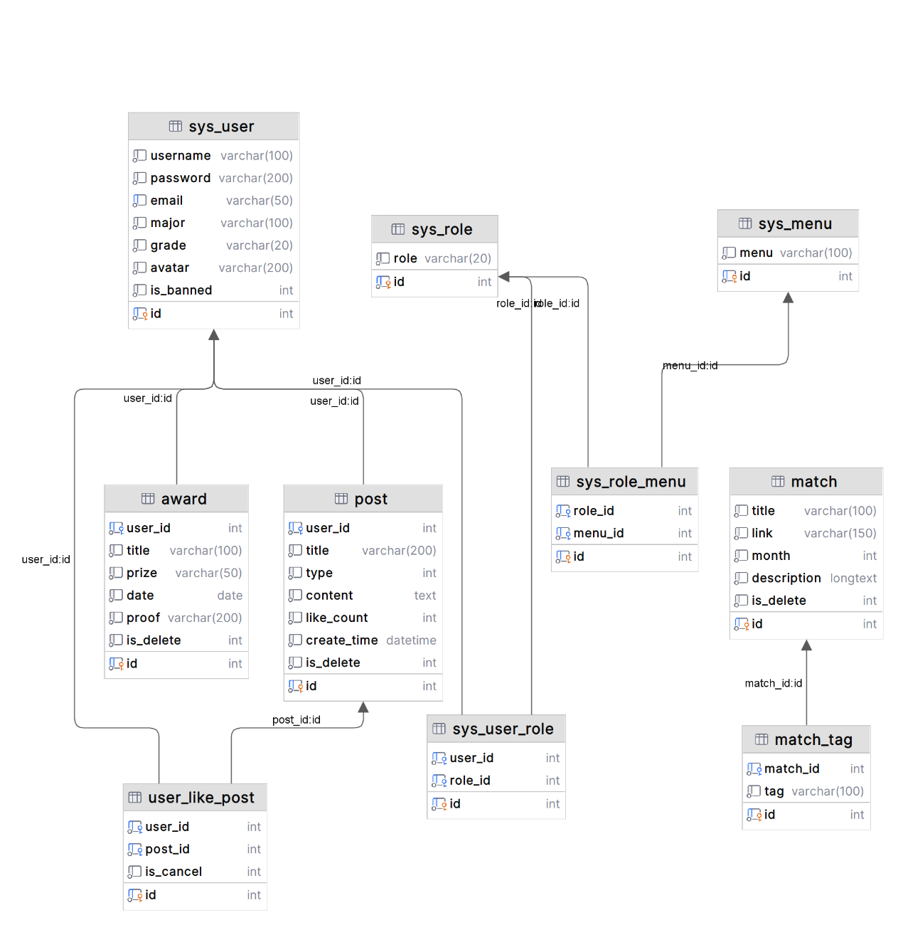

图1 TeamUp系统主要实体-关系图

# 五、技术选型

## 5.1 B/S架构技术选型

TeamUp项目拟采用B/S架构，这是一种经典的网络应用模型，适用于构建易于访问和维护的在线平台。在这种架构下，用户通过浏览器访问服务器上的应用程序，大大简化了用户端的部署和升级过程。此外，B/S架构支持跨平台使用，用户可以在任何设备上通过标准化的浏览器访问系统，无需安装额外客户端软件。

### 5.1.1 浏览器端技术选型

在浏览器端，本项目拟采用 Vite + Vue3 + TypeScript + Sass 这一技术架构以确保可维护性高的 Web 应用（具体的架构图如图2所示）。

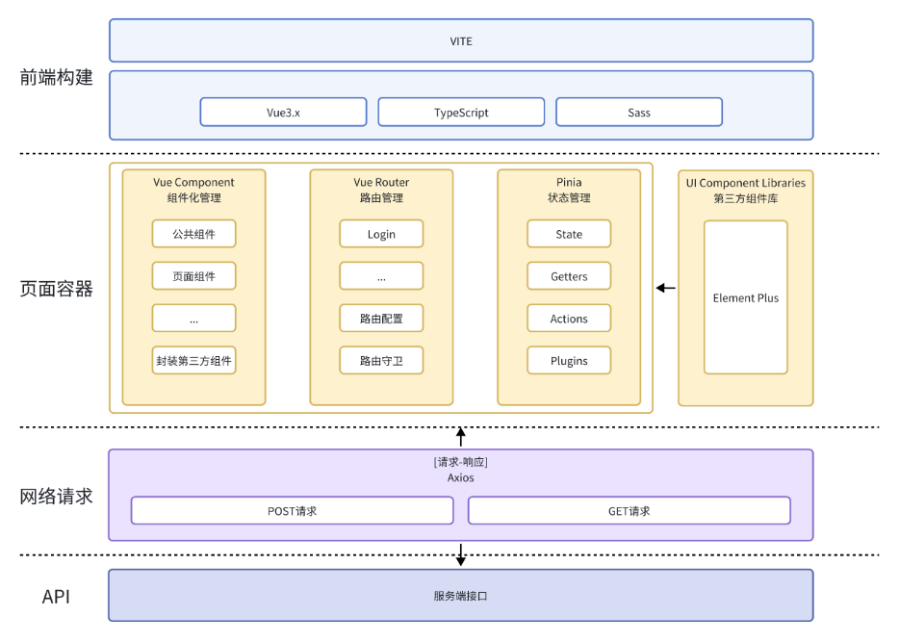

图2 浏览器端技术选型图

具体来说，本项目拟采用了 Vite 这一现代化的前端构建工具，以实现快速的开发环境和灵活的热重载能力。前端界面则基于 Vue3 框架，利用其组件化和响应式特性，结合 Vue Router 和 Pinia 进行高效的路由和状态管理。此外，本项目拟引入 TypeScript 增强代码的可维护性和类型安全性，以及Sass 来提升样式的编写效率，同时利用 Axios 第三方库实现与服务端的数据交互，最后引入 Element Plus 组件库来搭建一个具有现代化设计风格的 Web 应用，为用户提供更好的用户体验。

### 5.1.2 服务器端技术选型

在服务器端，本项目计划采用 Node.js + Express + MySQL + Redis + Sequelize 这一技术架构，以构建一个高效、稳定且易于扩展的后端服务（具体的架构图如图3所示）。

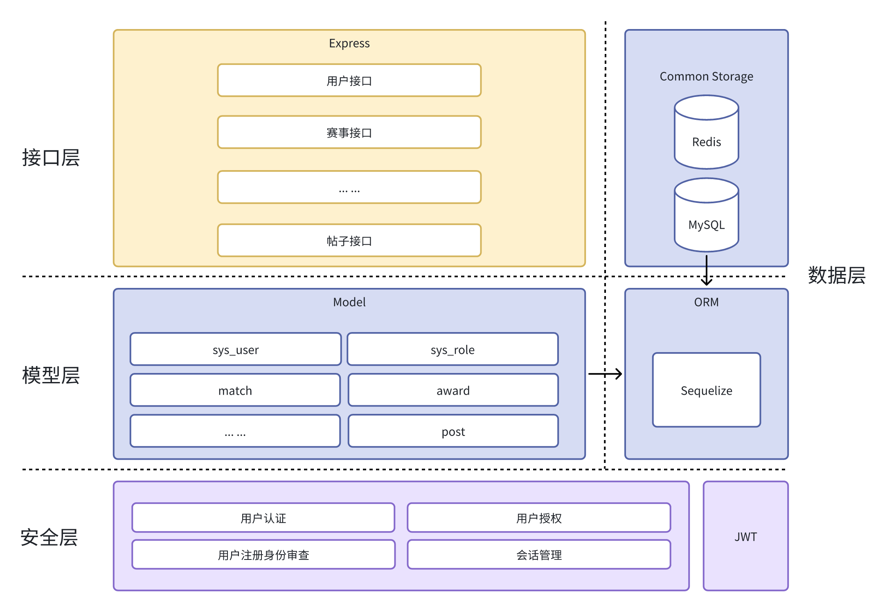

图3 服务端技术选型图

具体来说，本项目选择了 Node.js 作为服务器端的运行环境，利用其非阻塞I/O和事件驱动的特性，以支持高并发的网络服务。服务端的Web框架选用了 Express，这是一个轻量级的Web应用框架，它提供了灵活的路由和中间件机制，使得开发RESTful API变得简单快捷。通过 Express，项目可以快速搭建起服务端的路由结构，并处理来自前端的HTTP请求。

在数据存储方面，本项目选择了 MySQL 作为主要的数据库系统，它是一个关系型数据库管理系统，拥有强大的查询优化器和事务处理能力，适合处理结构化数据和复杂查询，满足项目的数据持久化需求。除此之外项目将采用Redis作为缓存和会话存储数据库，主要用于存储用户的登录Token信息，以及其他需要快速访问的数据。Redis的高性能和低延迟特性，使得它成为处理大量并发登录请求的理想选择。

在数据库的ORM工具选择上，本项目采用了 Sequelize v6，这是一个功能强大的 Node.js ORM 框架，支持MySQL。Sequelize v6 提供了简洁的API来定义数据模型和关联关系，同时提供了丰富的查询构建器功能，使得数据库操作更加直观和安全。

通过这些技术选型，本项目的后端服务将能够提供稳定可靠的数据处理能力，同时保证了开发效率和系统可维护性。这些技术的选择不仅基于它们的技术优势，还考虑了系统的长期发展和可扩展性，确保项目能够适应未来的需求变化。

## 5.2文本合规审查方案选型

在确保平台帖子内容合规性方面，项目拟考虑两种方案：使用第三方内容审查服务和开发自定义的文本合规审查模型。

### 5.2.1 使用第三方内容审查服务

为了有效实现内容审查功能并降低初期的开发成本，TeamUp项目计划采用第三方内容审查服务，例如百度云内容审核API或讯飞星火API。这些服务凭借其先进的文本分析技术，能够高效识别并过滤包括暴力、色情以及政治敏感在内的不当内容，确保平台内容的合规性。

目前来看上述第三方服务已经过市场的验证和优化，它们不仅能够提供高准确度的审查结果，还能保证低延迟的处理速度，满足项目对实时内容审查的需求。此外，第三方内容审查服务的集成过程通常非常直接和简单，使得能够迅速将这些服务部署到平台中，从而加快项目上线的速度。通过利用这些成熟的服务，TeamUp项目可以在保护用户免受不当内容影响的同时，也保证了开发效率和成本效益。

### 5.2.2 开发自定义的文本合规审查模型

在TeamUp项目中，项目考虑开发自定义的文本合规审查模型，主要基于COLD基准测试中提出的COLDETECTOR模型[7]。这一选择的原因有以下几点：

(1) 首先，COLD基准测试专注于中文冒犯性语言检测，提供了一个高质量的中文数据集（COLDATASET），涵盖了种族、性别和地域等多样化话题。通过使用这一基线模型，能够利用现有的标注数据进行训练，从而提高模型在特定场景下的准确性和适应性。

(2) 其次，COLDETECTOR基于BERT模型，能够有效捕捉文本中的上下文信息。这种能力使得模型在识别复杂的冒犯性语言时表现出色，尤其是在处理具有文化和语言特定性的内容时。通过微调这一模型，可以针对TeamUp项目的具体需求进行优化，确保其在合规性审查中的有效性。

因此考虑使用COLD基准测试中的COLDETECTOR模型作为基线，不仅能够提高文本合规审查的准确性和效率，还能为TeamUp项目提供一个可持续发展的解决方案。

除了上述两种方案之外，为了进一步确保内容的合规性，平台将定期或不定期地进行人工审查。人工审查可以作为机器审查的补充，处理机器审查难以确定的边缘情况，以及对机器审查结果进行最终的把关。

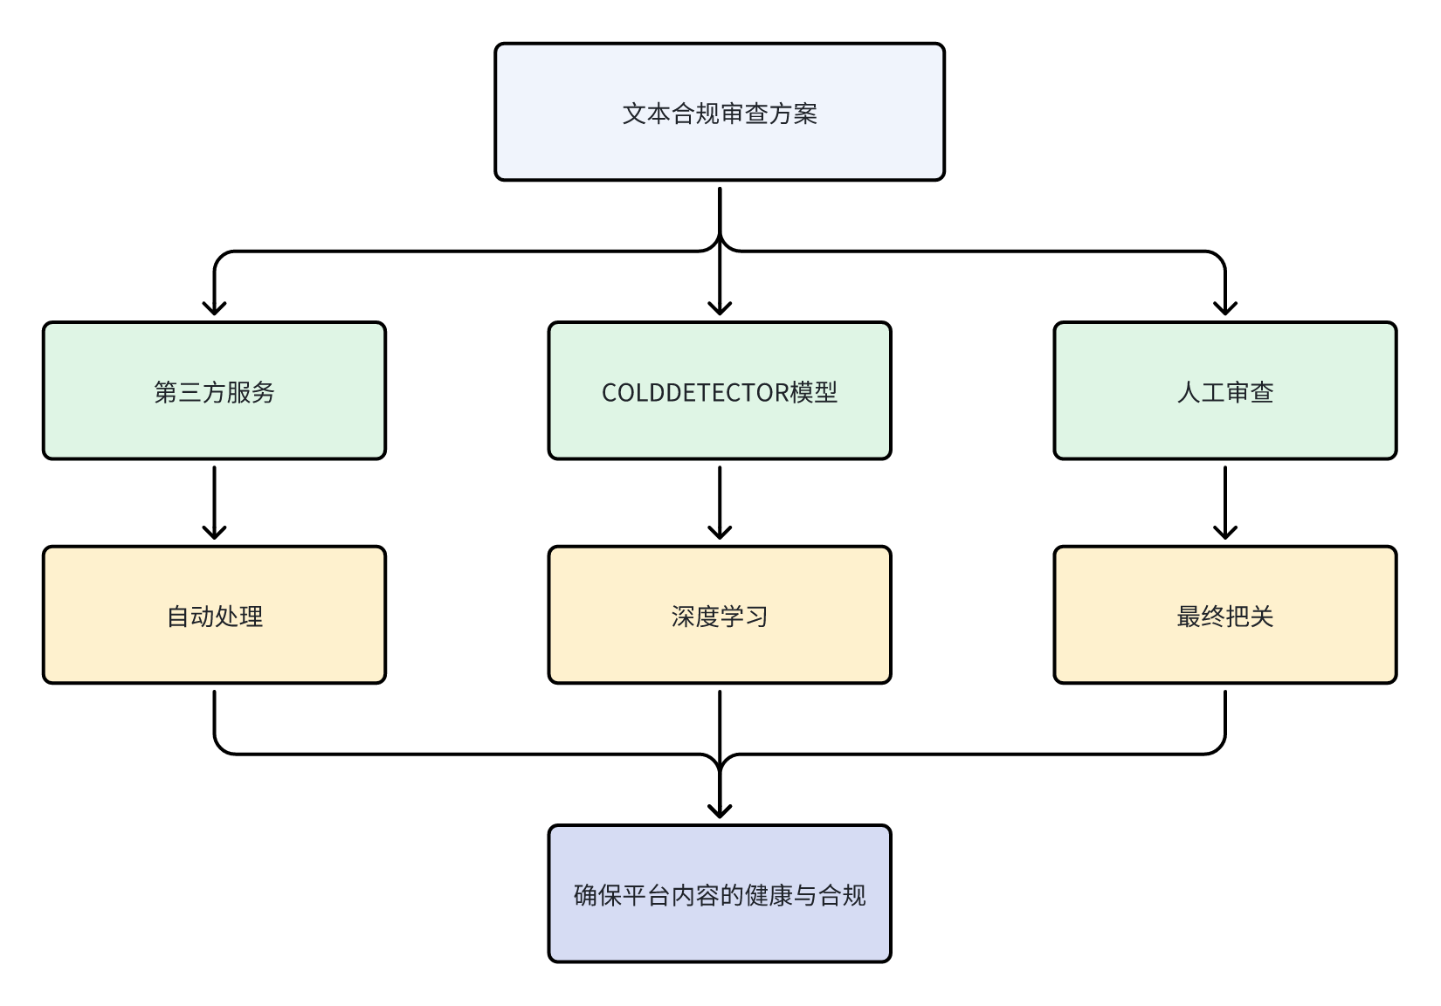

图4 文本合规审查方案

总的来说，通过初期采用第三方服务、逐步开发自定义模型和不定期的人工审查这一多层次审查策略，TeamUp项目将能够实现高效、准确且可靠的文本合规性审查。这不仅能够保护用户免受不当内容的影响，还能确保平台内容的健康和合规，同时为项目提供灵活的审查机制，以适应不断变化的需求和挑战。

# 六、可行性分析

在推进TeamUp系统的开发之前，进行详尽的可行性分析是至关重要的。这一阶段的目的在于评估项目在技术、经济、操作和法律层面的可行性，确保项目的成功实施和长期可持续性。

## 6.1 技术可行性分析

在进行技术可行性分析时，笔者评估了使用前文技术选型实现TeamUp项目的可能性。项目计划采用的前端技术包括Vite、Vue 3.x和TypeScript，结合Sass提升样式开发效率。后端则选用Node.js配合Express框架，以MySQL和Redis作为数据库解决方案，并通过Sequelize实现数据库的ORM管理。这些技术均被广泛使用并支持复杂的网络应用开发，笔者也具备相应的开发和维护能力。

综合考虑，现有的技术资源完全能够支持TeamUp系统的开发需求，确保项目的可扩展性、安全性和高性能。因此，从技术角度来看，TeamUp项目的实施是完全可行的。

## 6.2 经济可行性分析

对于TeamUp项目，考虑到是个人开发，笔者将采取小规模、低成本的开发和运营策略。在没有外部资金支持的情况下，项目将主要依赖笔者自身的资源和技能。以下是项目的主要**成本构成**和相应的**成本控制措施**：

1. 开发者的人力成本、时间成本
2. 云服务和服务器的租赁费用
3. 第三方API的使用费用（如短信验证、内容审核等）

笔者预计通过以下方式控制成本，确保项目的可持续性：

1. 选择成本效益高的云服务平台，如阿里云、腾讯云等，并利用其免费层服务。
2. 开发过程中优先实现核心功能，后续根据用户反馈进行迭代，减少初期投入。
3. 利用开源软件和库来减少开发时间和成本。

除了直接的成本控制措施，笔者还深入考虑了TeamUp项目可能带来的一系列非直接经济收益。这些收益虽然可能不会立即体现在财务收益上，但对于项目的可持续发展、团队成员的个人发展以及学校整体的学术氛围都有着积极的影响：

1. 提升团队成员的技能和经验，增加未来就业市场的竞争力。
2. 增强学校的学术氛围和竞赛参与度，吸引更多优秀学生。
3. 通过项目参与，建立与校方和企业界的联系，为未来的合作和赞助创造机会。

因此，从经济角度来看，TeamUp项目在控制成本和考虑非直接收益的情况下是可行的。

## 6.3 操作可行性分析

在操作层面，笔者考虑了TeamUp系统的用户群体——大学生和教师。根据预调研结果发现，目标用户普遍具备使用在线平台的技术能力，且对于这样一个专门服务于竞赛队友招募和经验分享的平台有强烈需求。此外，系统设计将注重用户体验，简化操作流程，以提高用户接受度。如果有可能，项目还将与高校合作，通过校内宣传和集成到现有技术生态系统中，进一步提高系统的可操作性。

## 6.4 法律可行性分析

在法律可行性方面，TeamUp项目将严格遵守国家法律法规，确保项目从开发到运营的每个环节都合法合规。以下是项目在法律层面需要考虑的几个关键点：

### 6.4.1 数据保护和隐私政策

TeamUp项目在开发和运营过程中，将把用户数据的保护视为重中之重。我们将严格遵守国家相关法律法规，确保用户信息的安全和隐私得到充分保护，其中的措施包括但不限于：

1. 采用行业标准的加密技术来存储和传输用户个人信息，包括密码等敏感数据。
2. 针对对所有访问用户数据的用户进行严格的权限控制和身份验证，确保只有授权人员才能访问相关数据。

后续项目计划建立完善的数据访问和操作日志记录系统，对所有对用户数据的访问和操作进行记录和监控。这有助于在发生数据泄露或其他安全事件时，快速定位问题并采取相应措施。

### 6.4.2 知识产权保护

TeamUp项目在开发过程中将严格遵守知识产权法律法规，确保所有代码、文档均为团队原创或已获得适当的授权和许可。项目团队将独立编写系统代码，并采用开源协议下允许的第三方库和框架，同时确保遵循这些开源资源的使用条款。设计团队将创作独特的用户界面和体验设计，确保系统的创新性和原创性。

### 6.4.3 合规性审查

为确保TeamUp项目平台上的内容符合法律法规要求并维护健康的社区环境，项目将实施一套全面的合规性审查机制。该机制将重点关注帖子内容和用户上传图片的审查，以防止违规信息的传播和不当行为的发生：

(1) 帖子内容审查：为了使得帖子内容合法且减少含有违规词帖子出现的概率，本项目拟采用自定义内容审查模型、第三方内容审查服务（如讯飞星火等）以及管理员人工审核等结合的方式，确保所有发布出的帖子内容符合社区准则和相关的法律法规。

(2) 用户上传图片审查：考虑到图片内容审查的专业性和对实时性的要求，项目拟采用第三方服务进行图片审查，确保用户上传的图片符合社区标准。

通过实施这些综合审查措施，TeamUp项目将能够有效地管理和控制平台上的内容，确保其合规性，同时保护用户的合法权益，为用户打造一个安全、健康的在线环境。

# 七、总结

经过对TeamUp项目的功能性需求、非功能性需求、技术选型以及可行性的全面分析可以得出结论：该项目在技术实施、成本控制、操作流程以及法律合规性方面均具备可行性。项目旨在为竞赛参与者提供一个集中的交流平台，以促进队友招募、经验分享和信息获取，符合当前教育环境中对创新能力和团队合作精神培养的需求。通过精心选择的技术栈和多层次的内容审查策略，TeamUp项目有望实现其既定目标，并为用户带来安全、高效和愉悦的体验。

总体而言，TeamUp项目在满足用户需求、技术实现、经济效益和法规遵从性方面均显示出较高的可行性。笔者对项目的顺利实施和成功充满信心，并期待它能够为竞赛参与者提供一个有价值的平台。随着项目的推进，笔者将继续优化规划，细化实施步骤，并与利益相关者保持密切沟通，以确保项目目标的实现。

# 参考文献

[1]中国高等教育学会. (2024, March 21). 2023全国普通高校大学生竞赛分析报告发布_中国高等教育学会. <https://www.cahe.edu.cn/site/content/17082.html>

[2]王培,郭德强,曹群.学科竞赛管理信息系统的设计建设与运用[J].现代信息科技,2024,8(12):109-115.DOI:10.19850/j.cnki.2096-4706.2024.12.024.

[3]冀燕丽,关典.高校学科竞赛管理系统的设计与实现——以北京科技大学为例[J].中国信息化,2024,(09):51-52+54.

[4]李鲤,余威健.平台“自我治理”：算法内容审核的技术逻辑及其伦理规约[J].当代传播,2022,(03):80-84.

[5] Vaswani A. Attention is all you need[J]. Advances in Neural Information Processing Systems, 2017.

[6]郭小平,秦艺轩.解构智能传播的数据神话:算法偏见的成因与风险治理路径[J]. 现代传播：中国传媒大学学报, 2019(9):

[7] Deng J, Zhou J, Sun H, et al. COLD: A benchmark for Chinese offensive language detection[J]. arXiv preprint arXiv:2201.06025, 2022.